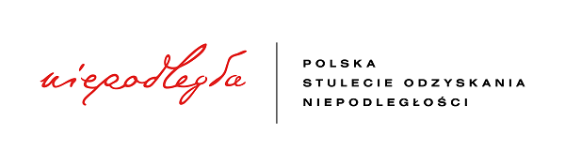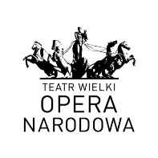

Koncert pamięci Jana Pawła II w 100-lecie urodzin
18 maja 2020 o godzinie 19.30

Twój portret w naszych domach co dzień nam przypomni,
Co może jeden człowiek, i jak działa świętość.
Czesław Miłosz

W 100. rocznicę urodzin Ojca Świętego Jana Pawła II proponujemy spotkanie z bliską Jego sercu poezją Norwida i muzyką Fryderyka Chopina.
Szymon Nehring wykona 3 Nokturny, Etiudę i Sonatę h-moll Fryderyka Chopina, a poezję Cypriana Kamila Norwida usłyszymy w interpretacji Jana Englerta. Poetycką klamrę wieczoru domknie wiersz Czesława Miłosza sprzed 20 laty, stworzony na 80. urodziny Papieża.
Ojciec Święty wielokrotnie podkreślał, że część społeczną swojego pontyfikatu oparł właśnie o norwidowską zasadę czerpania radości z pracy, która jest w istocie jedną z dróg do spełnienia godności ludzkiej. Sięgając po słowa wieszcza i przywołując muzykę niosącą jak bodaj żadna inna idiom polskości, zapraszamy do wspólnej refleksji, wspólnego przeżycia tego wyjątkowego dnia, który w obecnym, trudnym czasie stać się może nie tylko źródłem artystycznej radości, ale i wewnętrznej siły, tak bardzo dziś nam wszystkim potrzebnej.
Koncert, który zaprezentujemy on-line, odbędzie się bez publiczności w Salach Redutowych im. Fryderyka Chopina Teatru Wielkiego – Opery Narodowej.

W programie usłyszymy:
- Cyprian Kamil Norwid - Moja ojczyzna
- Etiuda cis-moll op.25 nr 7 (Lento)
- Cyprian Kamil Norwid - Moja piosnka II
- Nokturn fis-moll op.42 nr 2
- Cyprian Kamil Norwid - Coś ty Atenom zrobił Sokratesie
- Sonata 3 op.58 h-moll (1844) 1. Allegro maestoso
- Cyprian Kamil Norwid - Pióro
- Sonata 3 op.58 h-moll (1844) 2. Scherzo. Molto vivace
- Cyprian Kamil Norwid - Fortepian Szopena
- Sonata 3 op.58 h-moll (1844) 3. Largo
- Cyprian Kamil - Norwid Pielgrzym
- Sonata 3 op.58 h-moll (1844) 4. Finale. Presto ma non tanto
- Czesław Miłosz - Oda na 80 urodziny Jana Pawła II
- Nokturn E-dur op.62 nr 2

Szymon Nehring – fortepian
Jan Englert – recytacja
Idea koncertu – Waldemar Dąbrowski
Scenariusz – Stanisław Leszczyński
Konsultacja – Agnieszka Kłopocka

Organizatorzy:


